Afstemningsrapport – zfir_afstem

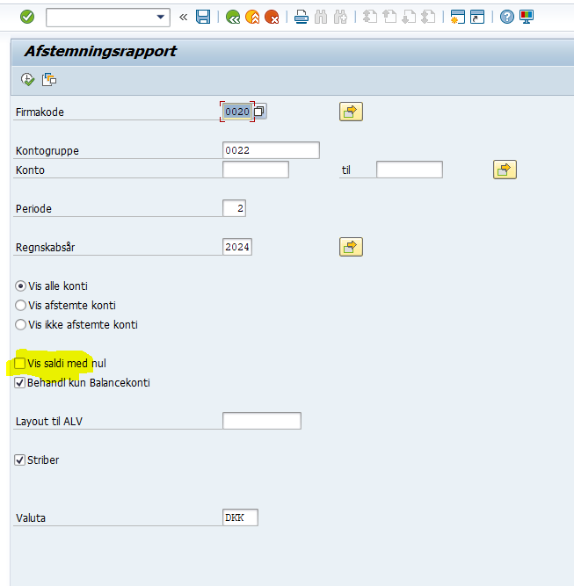

Vi oplevere, at konti med saldi 0, ikke får vedhæftet og registret at kontoen er afstemt, fordi brugerne glemmer, at sætte hak i vis saldi med nul.
Derfor synes vi, at det ville være en rigtig god ide, at I ændre så der altid er hak i vis saldi med nul, lige som i Behandl kun Balancekonti.

